GUÍA COMPLETA DE ZAPATAS
Cuadrada · Rectangular · Excéntrica
Explicada con intuición, el porqué de cada paso, diagramas y ejemplos resueltos

Diseño Estructural en Concreto Reforzado — NSR-10 / ACI

0. Antes de empezar: ¿qué hace una zapata?
Una columna trae una carga enorme concentrada en un área pequeña. El suelo NO aguanta tanta presión ahí. La zapata es la pieza que reparte esa carga sobre un área grande para que la presión que llega al suelo baje a un valor que el suelo sí soporte.
ANALOGÍA: Son como raquetas de nieve. Tu peso es el mismo, pero al repartirlo sobre más área, no te hundes. La zapata hace lo mismo con la columna.

El diseño de cualquier zapata tiene siempre los mismos 3 chequeos:
- Dimensionar (área): con cargas de SERVICIO (sin mayorar) y la capacidad admisible del suelo. Da el tamaño en planta (B, L).
- Espesor (h): con cargas MAYORADAS, se revisa el PUNZONAMIENTO (suele fijar h) y el cortante en una vía.
- Flexión (acero): con cargas MAYORADAS, el momento en la cara de la columna define el refuerzo (As).
Datos que siempre usarás:
P = PD + PL (carga de servicio: muerta + viva)
Pu = 1.2*PD + 1.6*PL (carga mayorada, para diseñar)
qadm o qn = capacidad admisible del suelo (kN/m2)
phi = 0.75 (cortante) ; 0.90 (flexión)
OJO: Para el TAMAÑO usas servicio (P) con qadm. Para el ACERO y el CORTANTE usas mayorado (Pu). No se mezclan: qadm ya trae su propio factor de seguridad.

1. Zapata cuadrada
Es la más común: para una columna interior cuya carga cae centrada. Como es simétrica, el acero es igual en las dos direcciones.

1.1 Paso 1 — Sacar B (el tamaño)
Objetivo: que la presión sobre el suelo no pase de qadm. La presión = carga / área, y no puede superar qadm. Despejando el área y como es cuadrada (Área = B x B):
Area = P / qadm
B = sqrt(Area)
POR QUÉ: Más carga o suelo más malo (qadm chico) -> zapata más grande. Igual que las raquetas de nieve: si pesas más, necesitas raquetas más grandes para no hundirte.

1.2 Paso 2 — Espesor h por punzonamiento
Ya con el tamaño, el suelo empuja hacia arriba (qu) y la columna hacia abajo. La columna tiende a perforar la zapata, como un lápiz atraviesa un cartón. Para que no la perfore, la zapata debe ser suficientemente gruesa.
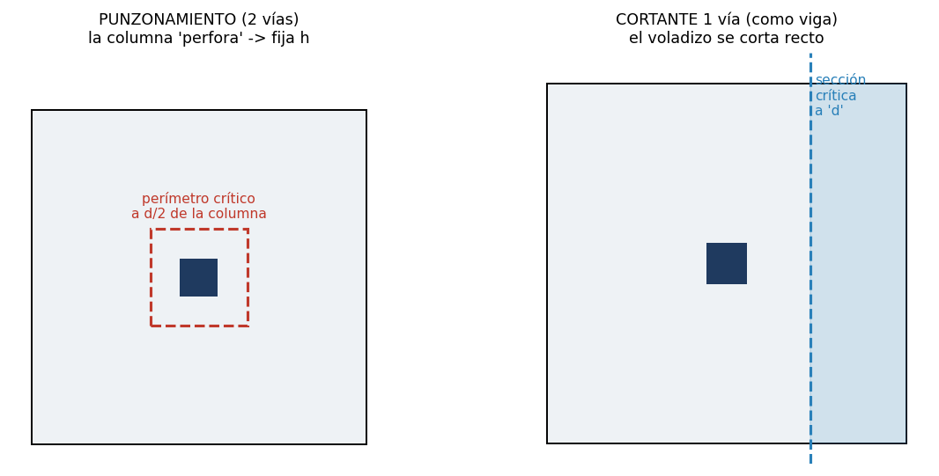
Fig. 1.1 — Las dos formas de falla por cortante: punzonamiento (2 vías, izq.) y cortante de viga (1 vía, der.).
Se revisa un 'cuadro' alrededor de la columna, a d/2 de sus caras. Como la resistencia depende de d, se tantea el espesor hasta que cumpla:
d = h - recubrimiento
bo = perímetro crítico = 4*(c + d)
Vu = Pu - qu*(c+d)^2
phiVc = 0.75 * 0.33 * sqrt(f'c) * bo * d
Condición: Vu <= phiVc (si no, subes h)
TRUCO: Para arrancar el tanteo, despeja d de la ecuación suponiendo Vu ≈ Pu. Te deja casi en el valor final de una. Así no pruebas a ciegas.

El punzonamiento casi siempre gobierna h (es el chequeo que exige más espesor); por eso se revisa primero.

1.3 Paso 3 — Flexión y acero
El pedazo de zapata que sobresale de la columna (el voladizo) se comporta como un trampolín empotrado en la columna: la presión del suelo lo dobla y crea un momento en la cara de la columna. Ese momento estira la cara de abajo -> ahí va el acero (parrilla en el fondo).
voladizo = (B - c)/2
Mu = qu * B * voladizo^2 / 2 (momento en la cara de la columna)
Rn = Mu/(phi*b*d^2) -> rho -> As = rho*b*d
As,min = 0.0018 * b * h (usar el MAYOR entre As y As,min)

1.4 Ejemplo resuelto
Columna 0.40x0.40, PD=1700, PL=500, qadm=180 kN/m2, f'c=21, fy=420.
1) P = 1700+500 = 2200 kN ; Area = 2200/180 = 12.22 m2 -> B = 3.50 m
2) Pu = 1.2*1700+1.6*500 = 2840 kN ; qu = 2840/12.25 = 231.8 kN/m2
Punzonamiento: h=0.70 -> d=0.61 -> Vu=2604 <= phiVc=2795 OK
3) voladizo = (3.5-0.4)/2 = 1.55 ; Mu = 231.8*3.5*1.55^2/2 = 975 kN*m
As = 4328 < As,min = 4410 -> gobierna 4410 mm2 -> 16#6 c/direccion
RESULTADO: Zapata 3.50 x 3.50 x 0.70 m, con 16#6 en cada dirección (parrilla en el fondo).

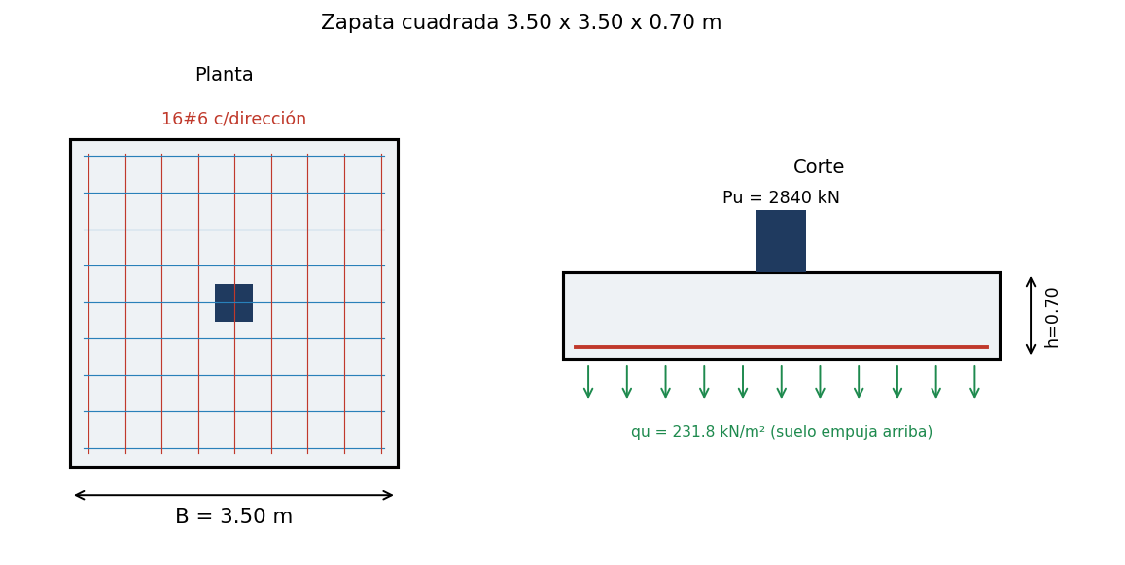
Fig. 1.2 — Planta y corte de la zapata cuadrada resuelta.

2. Zapata rectangular
Se usa cuando la columna es rectangular (ej. 0.30x1.20) o cuando no hay espacio para una cuadrada. Es igual que la cuadrada, con 3 cambios.

2.1 Cambio 1 — Dos dimensiones (B y L)
Ahora tienes 2 incógnitas (B y L) pero una sola condición (el área). Necesitas un criterio extra: el más común es voladizos iguales (que sobresalga lo mismo en las dos direcciones).
Voladizos iguales: L - c_largo = B - c_corto -> L = B + (c_largo - c_corto)
Reemplazas en B*L = Area y resuelves.

2.2 Cambio 2 — Flexión en cada dirección por separado
Como el ancho es distinto en cada dirección, calculas dos momentos y dos aceros. Y aquí está la duda que confunde a todos: el 'ancho' del momento es la dimensión PERPENDICULAR a las barras.
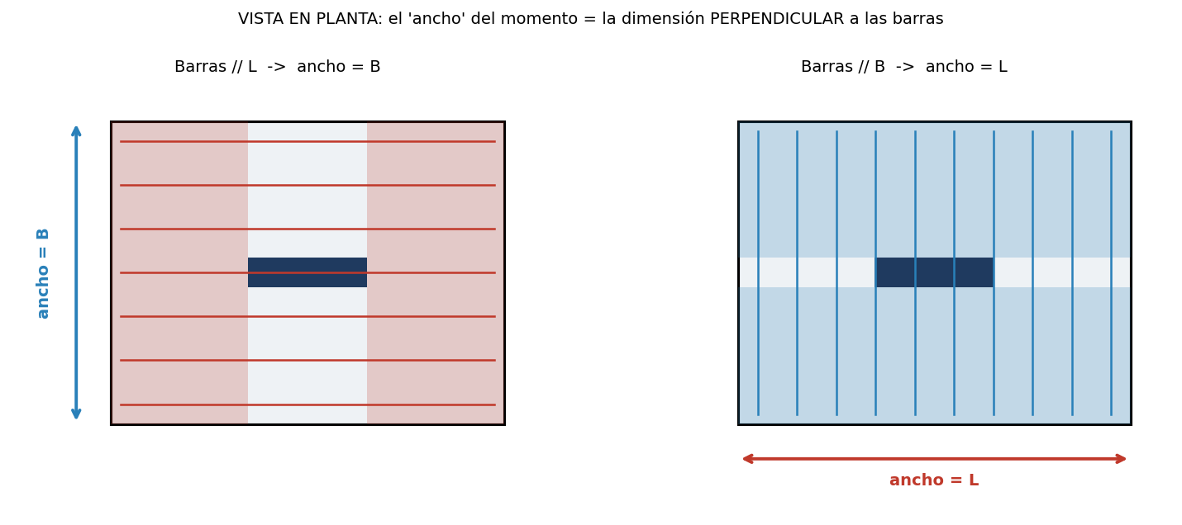
Fig. 2.1 — Por qué las barras // L usan ancho B (y viceversa): el voladizo se dobla en la dirección de las barras, y su ancho es el lado perpendicular.
LA CLAVE: Cada voladizo es una 'repisa'. Las barras van en la dirección en que la repisa se dobla (a lo largo del voladizo), y se reparten en el ANCHO de esa repisa, que es el lado perpendicular. Por eso: barras // L -> ancho B ; barras // B -> ancho L.

Dir L: Mu = qu * B * volL^2 / 2 (barras paralelas a L, ancho B)
Dir B: Mu = qu * L * volB^2 / 2 (barras paralelas a B, ancho L)

2.3 Cambio 3 — La banda central (lo nuevo de verdad)
En la cuadrada el acero se reparte uniforme. En la rectangular, el acero de la dirección corta NO: una parte se concentra en una banda central (de ancho igual al lado corto), porque la zapata es más rígida cerca de la columna.
beta = L/B
fracción en banda central = 2 / (beta + 1)

2.4 Ejemplo resuelto
Columna 0.30x1.20, PD=1800, PL=600, qadm=220, peso propio 10%.
1) Area = (2400*1.10)/220 = 12.0 m2 ; voladizos iguales -> L = B + 0.90
B^2 + 0.9B - 12 = 0 -> B = 3.05 m , L = 3.95 m
2) Pu = 3120 kN ; qu = 3120/12.05 = 259 kN/m2 ; h = 0.70 m
3) Dir larga: Mu=747 -> 14#6 (uniforme)
Dir corta: Mu=967 -> 18#6 (con banda central: fraccion=2/(1.30+1)=0.87)
RESULTADO: Zapata 3.05 x 3.95 x 0.70 m. Dir larga 14#6 uniforme; dir corta 18#6, con el 87% concentrado en la banda central de ancho 3.05 m.

3. Zapata excéntrica (con viga de contrapeso)
Se usa cuando la columna está pegada al lindero (el borde del terreno). La zapata no puede pasar al vecino, así que solo crece hacia adentro -> la columna queda descentrada sobre su zapata.

3.1 El problema
Cuando la carga cae descentrada (excentricidad e), el suelo recibe presión desigual (trapezoidal): mucha de un lado, poca del otro. Si es muy grave, un borde se levanta.
ANALOGÍA: Es como sostener una bandeja pesada con la mano en la ORILLA: se te voltea hacia ese lado. La zapata excéntrica hace lo mismo: tiende a voltearse y presiona desigual.

3.2 La solución: viga de contrapeso
Se conecta la zapata del borde con la zapata de la columna interior mediante una viga rígida. Esa viga absorbe el momento de la excentricidad y lo lleva a la zapata interior -> la presión bajo la zapata del borde queda uniforme (como si estuviera centrada).
ANALOGÍA: Para que la bandeja no se voltee, la amarras con tu antebrazo a tu cuerpo. La viga es el 'antebrazo rígido' y la columna interior es tu 'cuerpo' que hace de contrapeso (como un balancín).

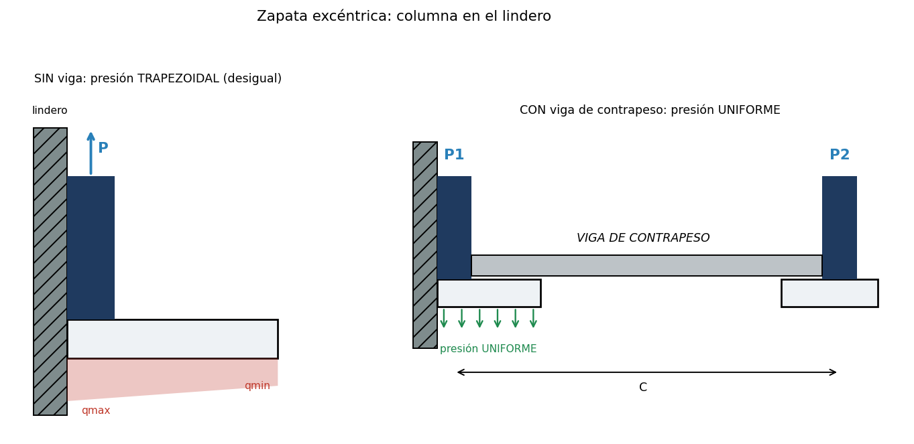
Fig. 3.1 — Sin viga: presión trapezoidal (problema). Con viga de contrapeso: presión uniforme (solución).

3.3 Las reacciones (salen de puro equilibrio)
La excentricidad se mide del centro de la columna al centro de la zapata (e = L/2 - a/2, con a = lado de la columna en la dirección de la excentricidad). Tomando momentos en la columna interior y sumando fuerzas verticales:
R1 (zapata borde) = P1 * C / (C - e) -> queda MAYOR que P1
R2 (zapata interior) = P2 - P1 * e / (C - e) -> queda MENOR que P2
IDEA: R1 > P1 y R2 < P2: la interior 'presta' capacidad para equilibrar el borde (efecto contrapeso). No memorices las fórmulas: salen de momentos = 0 y fuerzas = 0.

3.4 Procedimiento
- 1. e = L/2 - a/2
- 2. R1 y R2 (equilibrio)
- 3. Dimensionar zapatas: A1 = R1/qadm, A2 = R2/qadm (iterativo: se supone B y se calcula L)
- 4. Diseñar la VIGA de contrapeso (a flexión + estribos) — es el elemento nuevo
- 5. Diseñar cada zapata: punzonamiento (borde -> 3 lados), cortante y flexión

3.5 Ejemplo resuelto
Columna 0.40x0.50 (0.50 en dir. de excentricidad), qadm=200, PD=400, PL=120, peso propio 10%, C=6.0 m.
P = 520 kN ; con 10% -> 572 kN ; Pu = 672 kN
Supongo B=2.0 m -> L=1.60 m ; e = 1.60/2 - 0.50/2 = 0.55 m
R1 = 572*6/(6-0.55) = 630 kN ; presión = 630/3.20 = 197 <= 200 OK
Espesor: h=0.50 (punzonamiento de borde) ; qu = 231 kN/m2
Flexión: dir L (voladizo interior 1.10) -> 7#6 ; dir B (0.80) -> 6#6
Viga de contrapeso: M ~ Pu*e = 672*0.55 = 370 kN*m -> diseñar a flexión
RESULTADO: Zapata del borde 2.0 x 1.60 x 0.50 m (7#6 dir L, 6#6 dir B) + viga de contrapeso para 370 kN*m. Presión uniforme 197 <= 200.

4. Bonus: zapata con carga axial + momento (presión trapezoidal)
A veces la columna trae carga axial P y momento M (por desbalance de luces). La presión ya no es uniforme. Lo PRIMERO es calcular la excentricidad y ver si la zapata se levanta:
e = M / P
Si e <= L/6 -> presión TRAPEZOIDAL (toda la base comprimida) -> usar:
qmax = P/(B*L) + 6*M/(B*L^2)
qmin = P/(B*L) - 6*M/(B*L^2)
Si e > L/6 -> se levanta un borde -> presión TRIANGULAR:
qmax = 2*P / (3*B*m) , m = L/2 - e
DE DÓNDE SALE EL 6: Es la fórmula de flexión q = P/A ± M/S, con S = B*L^2/6 (módulo de sección del área de contacto). Por eso 6M/(B*L^2). Igual que sigma = M*c/I en vigas.

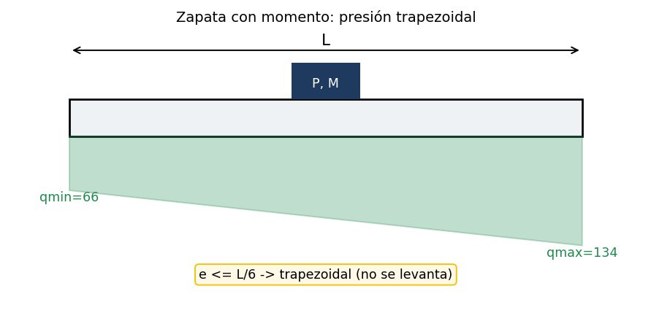
Fig. 4.1 — Presión trapezoidal cuando e <= L/6 (no se levanta la zapata).
Verificas: qmax <= qadm (no sobrecargar el suelo) y qmin >= 0 (no se levanta). Luego el diseño (espesor y acero) es igual, usando qu,max de forma conservadora.

5. Resumen y comparación

5.1 Formulario
DIMENSIONAR: A = P/qadm (servicio)
MAYORAR: Pu = 1.2D + 1.6L ; qu = Pu/A
PUNZONAMIENTO: phiVc = 0.75*0.33*sqrt(f'c)*bo*d ; bo=4(c+d) (fija h)
CORTANTE 1via: phiVc = 0.75*0.17*sqrt(f'c)*b*d (a d de la cara)
FLEXION: Mu = qu*B*voladizo^2/2 ; As,min = 0.0018*b*h
RECTANGULAR: banda central = 2/(beta+1) , beta=L/B
EXCENTRICA: e=L/2-a/2 ; R1=P1*C/(C-e) ; R2=P2-P1*e/(C-e)
CON MOMENTO: e=M/P ; e<=L/6 -> qmax/min=P/(BL) ± 6M/(BL^2)

5.2 Tabla comparativa
Tipo | Cuándo se usa | Qué la distingue
Cuadrada | Columna interior, carga centrada | Simétrica: acero igual en las 2 direcciones
Rectangular | Columna rectangular o poco espacio | 2 dimensiones (B,L); banda central en dir. corta
Excéntrica | Columna en el lindero | Viga de contrapeso -> presión uniforme
Con momento | Columna con P + M | Presión trapezoidal; revisar e<=L/6

5.3 Errores comunes (para no perder puntos)
- Mezclar servicio y mayorado: el TAMAÑO con servicio (qadm), el ACERO/CORTANTE con mayorado (Pu).
- Olvidar chequear As,min (en zapatas casi siempre gobierna).
- En rectangular, usar el ancho equivocado (recuerda: ancho = dimensión perpendicular a las barras).
- En excéntrica, no verificar e vs L/6 (si e>L/6 la zapata se levanta).
- No revisar el punzonamiento como el que gobierna el espesor h.
La idea que une todo: primero decides QUÉ TAN ANCHA debe ser (para no aplastar el suelo), luego QUÉ TAN GRUESA (para que no la perfore la columna), y por último CUÁNTO ACERO (para que no se doble el voladizo). Los tres tipos de zapata son la misma lógica con pequeñas variantes.

